최종 방어 구조 보고서 — 예측형 OODA 루프 (Team NeuroGuard)
광범위한 실험(루프 구조·모델·상태·보상·크기·강도 전조합)을 통해 도출한 최종 최적 방어 구조와 그 근거·성능·한계를 정리한다. 모든 수치는 CybORG DroneSwarm(CC3) 실측이며 held-out 시드 평균이다.

1. 요약
- 최적 방어 = 예측형 OODA 규칙 루프. 평면 반응형 대비 점령을 0.356 → 0.067(약 5배↓), 적응형 공격엔 0.033까지 낮췄다. 학습 불필요·해석가능·경량 — 임베디드/본선에 이상적.
- 가장 중요한 발견: 방어 성능을 가르는 최대 레버는 모델 종류(휴리스틱/RL/GNN)가 아니라 에이전트의 루프 구조(반응형 → 예측/OODA)다. 복잡한 학습·딥러닝·GNN으로도 잘 설계한 예측 루프를 못 넘었다.
- ⚠️ 결정적 단서: 이 0.067은 방어의 천장이지 공격의 천장이 아니다. 우리는 공격자를 고정(rule/rl 웜)한 채 방어를 최적화했다. 공격 창의성은 무한하므로, 새로운 공격(은밀 의미론·다영역 복합·미지 공격)에는 다시 뚫릴 수 있다. 따라서 본선 대비는 "방어 구조 고정 + 미지 공격 다층 대응 + 공진화"로 가야 한다(§5·§6).

2. 최종 방어 구조 (명세)
각 드론(분산 멀티에이전트)이 매 시점 OODA 루프를 돈다. 행동은 검증된 카탈로그(MITRE D3FEND)에서 고른다.
관측(Observe). 자기 감염 여부, 통신 그래프(사거리 내 이웃), 이웃 감염 수, 전역 감염 비율.
판단(Orient). ① 확산 추세 rising(최근 점령 수가 증가 중인가). ② frontier 식별: 감염 드론과 1홉(통신 사거리) 내에 있는 깨끗한 드론 = 웜의 다음 표적.
결심(Decide) — 포스처 + 역할. 확산 중이면 공격적 포스처(escalate). 드론별 역할: 자기 감염 → 제거, frontier → 예방, 그 외 감염 존재 → 정리, 평시 → 관측.
행동(Act).
조건 | 행동 (카탈로그) | MITRE D3FEND
자기 감염 | RemoveSessions (세션 제거) | Process Termination
frontier(1홉, 다음 표적) | DeployDecoy (디코이/허니팟) (확산 중이면 BlockTraffic) | Decoy Service / Network Isolation
그 외 + 감염 존재 | RetakeControl (재장악) | Restore
평시 | Monitor (관측) | Network Traffic Analysis
횡단 원칙. 드론별(분산) · 휴리스틱 floor(자기 제거는 항상) · 가용성 보존(예방 행동의 비용은 감염 차단으로 정당화되므로 패널티 예외) · 학습/커리큘럼은 선택적 보강(현재 불필요).
핵심 한 줄: 감염 드론의 다음 표적을 미리 디코이로 방어해 확산을 경계에서 차단한다(예측). 반응형 방어는 감염 후 추격할 뿐이지만, 예측형은 번지기 전에 막는다.

3. 왜 이 구조인가 (실측 근거)
3.1 레버 순위 — 루프 구조가 최대. 같은 행동·학습 없이 루프만 바꿔도:
루프 | vs rule | vs rl
평면 반응형 (기존 모델 전부) | 0.356 | 0.322
OODA 적응 | 0.167 | 0.178
예측형 | 0.067 | 0.078
예측+OODA | 0.189 | 0.033
3.2 전수 탐색이 확정한 세부. (예측 행동×방어 반경×변형×학습 전부 탐색)
- 방어 반경은 좁을수록 좋다: 1홉 0.067 → 1.5홉 0.41 → 전체 0.47. 디코이 과다 배치는 재장악(정리)을 못 해 역효과 → "딱 다음 표적만 예방 + 나머지는 정리"가 균형점.
- 디코이 > 차단 > 재장악(frontier 행동): 0.067 / 0.133 / 0.356.
- 학습은 손코딩을 못 이김: 보상을 고쳐도 0.289 vs 0.067. 잘 설계한 규칙 루프가 near-optimal.
3.3 견고성. 공격 강도(spawn 0.05~0.35)·군집 크기·토폴로지·다중 공격자(rule/llm/rl) 전 구간에서 예측 루프가 우위. 단 *시간(에피소드 길이)*은 공격 편(지속 확산), *과잉 대응(전면 차단)*은 자해.

4. 성능 (실측)
지표 | 평면 반응형 | 예측 OODA 루프
최종 점령 (vs rule) | 0.356 | 0.067 (93% 방어)
최종 점령 (vs 적응형 rl) | 0.322 | 0.033
누적 보상 (가용성) | −453 | −178
그림: DAH2026_exp/fig27_loop.png(루프 비교), fig29_maxperf.png(전수 탐색).
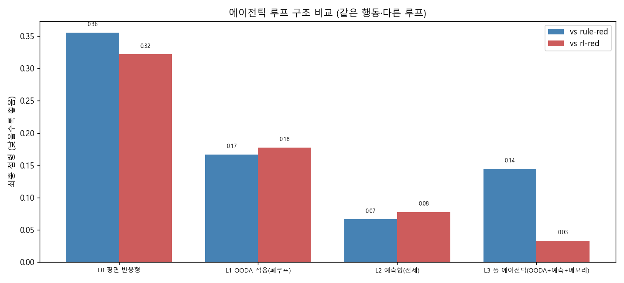
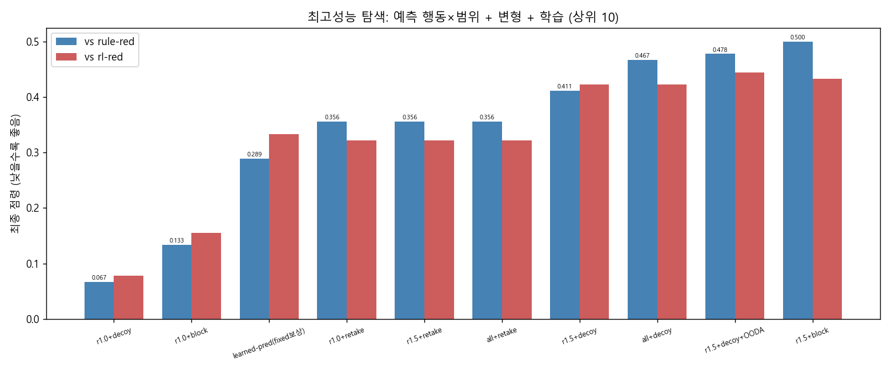

5. 한계 — 방어의 천장 ≠ 공격의 천장 (정직)
- 공격은 천장이 없다. 0.067은 고정된 공격자(rule/rl 웜) 대비 방어의 최적이다. 공격 창의성은 무한하므로, 본 실험에 없던 공격(노이즈 한도 내 은밀 의미론 공격·다영역 복합·미지 공격·방어 AI 자체 공격)은 이 방어를 다시 무력화할 수 있다. 방어 천장은 "지금까지 본 공격"에 한정된 천장이다.
- 합성 추상화. 재밍·GPS는 물리가 아닌 신호 추상이라 탐지율은 설정 의존적(웜만 실제 sim).
- 시간은 공격 편. 지속 확산 공격엔 긴 교전일수록 방어가 불리.

5.2 공진화 군비경쟁 — 실측 (공격이 천장을 깨고 방어가 적응)
공격(rl-red)이 라운드마다 현재 방어를 학습으로 깨고 → 방어가 최적 루프로 best-response 적응 → 반복하는 공진화를 측정했다.
그림: DAH2026_exp/fig30_coevo.png — 공진화 군비경쟁(공격↔방어 best-response 순환).
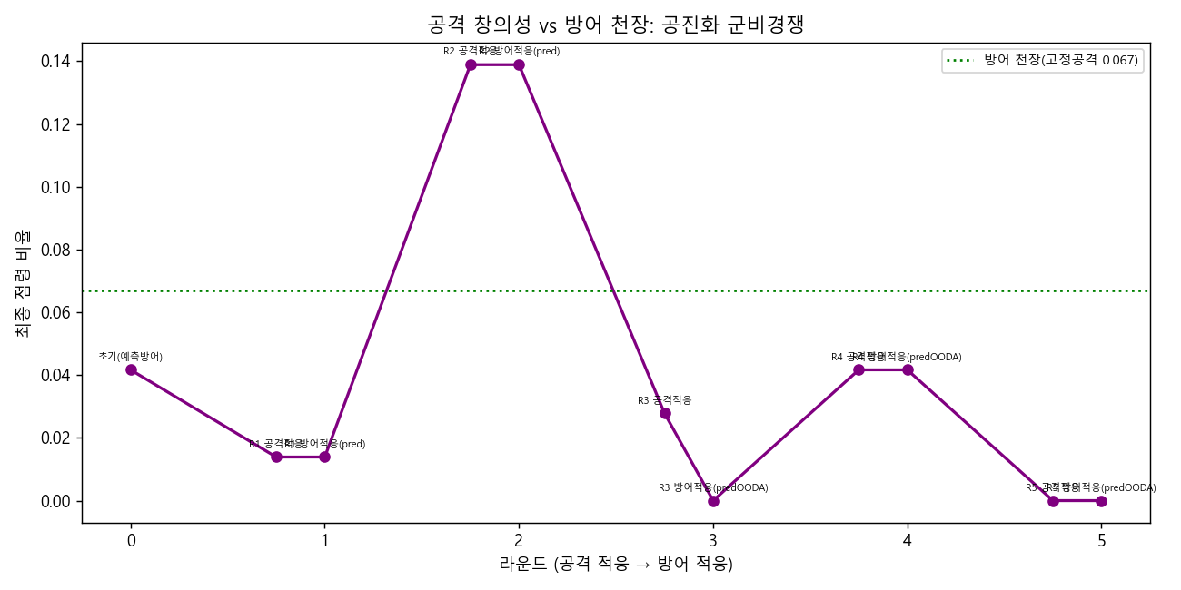
국면 | 점령 | 의미
초기 (예측 방어) | 0.042 | 방어 우위
R2 공격 적응 | 0.139 | 공격이 예측 방어를 학습으로 뚫음 → 천장(0.067) 돌파
R3 방어 적응(예측→예측+OODA) | 0.000 | 방어가 루프를 바꿔 회복
R3~R5 (예측+OODA 고정) | 0.00~0.04 | 예측+OODA가 공진화 안정점
- 공격은 천장을 깬다: 고정된 예측 방어는 학습한 공격에 R2에서 뚫렸다(0.01→0.139).
- 방어는 적응해 회복한다: 예측+OODA로 best-response 전환하자 0.000으로 복구, 이후 공격이 다시 적응해도 막아냈다.
- → "고정 방어는 뚫리지만, 루프를 적응(best-response)하면 다시 막힌다." 본선 권고(§6)의 공진화가 정당화된다. (단 우리 rl-red는 소형이라 가끔만 뚫음 — 더 창의적 공격은 더 자주 뚫을 것. 정직.)

5.3 적대 프로빙 — 예측 방어의 틈 (우리 방어를 red-team)
"가능한 모든 공격을 다 본 게 아니다." 최적 예측 방어를 적대적으로 찔러 약점을 찾았다(fig31).
공격 전략 | flat | pred | predOODA
근접확산 (방어가 예상) | 0.34 | 0.00 | 0.03
★도약 (최원거리 exploit, 1홉 frontier 너머) | 0.19 | 0.067 | 0.20
랜덤+원거리 | 0.26 | 0.01 | 0.20
재밍+확산 | 0.10 | 0.19 | 0.20
장악러시 | 0.21 | 0.04 | 0.13
rl(학습) | 0.22 | 0.20 | 0.12
발견. ① 예측 방어는 근접확산 웜에 과적합이다 — 예상한 공격엔 완벽(0.00)하나, frontier를 우회하는 도약·랜덤·재밍 공격엔 0.19~0.20으로 뚫린다. ② 어떤 고정 방어도 모든 공격에 최선이 아니다: 재밍엔 단순 flat(0.10)이 예측방어(0.19)보다 낫다. ③ 따라서 0.067 천장은 근접확산 공격 한정이며, 적대 공격은 어떤 고정 루프든 ~0.20으로 되돌린다.
공격별 최선 방어가 다르다.
공격 | 최선 방어 | 점령
근접확산 | pred | 0.000
도약/랜덤 | pred | 0.01~0.07
재밍+확산 | flat | 0.100
혼합/rl | predOODA | 0.09~0.12
→ 적응형(공격 탐지 후 best-response 루프 선택)이면 worst-case ~0.12, 고정이면 어떤 공격엔 ~0.20.
정정된 핵심 결론: 고정 최적 방어는 존재하지 않는다. 공격마다 최선 루프가 다르므로, 공격 패턴을 탐지해 루프를 전환하는 적응형 메타 방어(= B20 효과 분류 → 등급 대응)가 필수다. 이로써 "작은 틈도 파고든다"는 직관이 B20/C16(미지 공격 4계층) 설계의 직접 정당화가 됐다.

5.4 위성망 현실성 — 간헐 단절이 최대 위협 (환경 정합)
우리 sim(CybORG DroneSwarm)은 드론 군집 사이버 프록시이지 대회의 "클라우드 위성망"을 직접 모델하지 않는다. 위성망의 정의적 특징인 **간헐 단절(커버리지 공백)**을 추가해 영향을 측정했다(fig37). 지속 단절 드론(방어가 관측·제어 불가)의 비율 p를 키우자 최적 예측 방어조차 붕괴했다.
단절률 p | 근접확산 | 재밍 | rule 웜
0% | 0.00 | 0.19 | 0.12
20% | 0.18 | 0.44 | 0.34
50% | 0.37 | 0.43 | 0.57
→ 위성망에선 방어가 보고 닿을 수 있는 것만 지킬 수 있다. 커버리지·센싱 공백이 단일 최대 위협이며, 이는 "센싱이 레버"(§8-3)를 위성 도메인에서 재확인한다. 본선 대비: ① 단절 구간 대비 드론 자율 페일세이프(중앙 방어 없이 자체 격리/안전모드), ② 재연결 시 우선 점검(블라인드였던 드론부터), ③ 단절 패턴 예측 기반 사전 방어.

6. 본선 권고
- 주력 방어 = 예측형 OODA 규칙 루프(§2). 경량·해석가능·고성능 → 임베디드 실시간에 적합.
- 공격 창의성 대응(§5-1이 핵심):
  - 미지 공격 4계층(B20) — 실측 검증(fig32): 효과 기반 적응형 메타 방어를 구현했다. 가장 좋은 일반 루프(예측)를 기본으로 두고, 그 루프가 실패하면(감염 상승) 대안 루프를 탐색해 최선을 찾는다 (블라인드 탐색은 비용이 커 실패 → "기본+실패 시 탐색"이 정답). 결과: 모르는 공격에도 온라인으로 최선 방어를 찾아 worst-case 점령을 고정 루프(0.20)·순진 탐색(0.29) 대비 0.189로 낮추고, 대부분의 공격에서 oracle(즉시 최선, 0.122)에 근접했다(학습 공격엔 0.20→0.14로 개선). 단 재밍엔 여전히 약점(0.189) — 더 나은 공격-효과 분류(어떤 효과가 어떤 루프를 부르는가)가 핵심 과제로 남는다. 이 적응 루프가 곧 "모르는 공격에 방어 방법을 찾는 루프"이며, B20의 직접 구현이다.
  - 공진화(self-play): 방어를 고정하지 말고 진화하는 공격과 교대 강화 → 공격 창의성을 따라감.
  - 다층 탐지: 노이즈 한도 내 은밀 공격 대비 교차모달·합의 기반 보강.
- 학습은 보조로: 본선 환경/공격이 확정되면 예측 루프 위에 (필요 시) 학습·커리큘럼을 얹어 미세조정.

6.1 양측 적응 군비경쟁 — 고정 방어는 없다, 적응만이 답 (fig33)
공격도 현재 방어의 틈을 찾는 best-response를 두고, 방어도 패치하는 양측 적응 군비경쟁을 측정했다.
- 순환(가위바위보): pred는 근접확산을 막지만(0.00) 재밍에 뚫리고(0.19 → flat 패치), flat은 재밍을 막지만(0.10) 근접에 뚫린다(0.34 → pred 패치). → flat ↔ pred 무한 순환, 고정점 없음. 어떤 고정 방어도 적응형 공격에 영구히 안전하지 않다.
- 적응 방어가 유일한 안정해: 크랙 탐색 공격에 대한 worst-case 점령이 flat 0.34 / pred 0.19 / predOODA 0.20인 반면, SMART 적응 방어는 0.144로 최저 — 무엇이 오든 온라인으로 best-response에 근접해 막는다.
→ 결론: 창의적(적응형) 공격 앞에서 고정 방어는 반드시 뚫린다(순환). 온라인 적응(SMART/B20)만이 worst-case를 최소화한다. 이것이 공격(무한 창의)↔방어(끊임없는 적응)의 최종 그림이다.

부록 — 한 줄 결론
최고 성능의 비결은 더 복잡한 학습이 아니라 더 나은 루프 구조다. 단 그 천장은 방어의 천장이며, 공격의 창의성은 끝이 없으므로 방어는 미지 공격 대응 + 공진화로 끊임없이 따라가야 한다.

